Паспорт реки Кушолка (бассейн р.Плюсса)

г. Сланцы Сланцевского района Ленинградской области

Гидрологические исследования

1. Исток - _____________________________________________________________

2. Устье - _______________________________________________________________

3. Притоки (левые, правые) - _______________________________________________

4. Прилегающая местность:

а) рельеф (равнинный, холмистый, горный) - __________________________________

б) характер берегов (полные, крутые, обрывистые) - ____________________________

в) грунты (песчаные, глинистые, торфяные, скальные) - _________________________

г) растительность (деревья, кустарники, травянистые растения) - _________________________________________________________________________

5. Животные:

а) типичные представители - _________________________________________________

б) редкие и исчезающие виды - _______________________________________________

6. Характер русла: извилистое или прямое, наличие плесов, рукавов, отмелей

и перекатов, водопадов и порогов - ___________________________________________

__________________________________________________________________________

6. Средняя ширина русла - __________________________________________________

7. Средняя глубина реки - ___________________________________________________

8. Сред­няя скорость течения воды в реке - _____________________________________

9. Качество воды: цвет, температура, прозрачность, запах, жесткость - _____________

__________________________________________________________________________

10. Хозяйственное использование.

А) использование реки населением города - ____________________________________

__________________________________________________________________________

а) наличие гидротехнических сооружений - ____________________________________

б) источники загрязнения - __________________________________________________

**Исследование прилегающей местности:**

а) рельеф (равнинный, холмистый, горный) - __________________________________

б) характер берегов (полные, крутые, обрывистые) - ____________________________

в) грунты (песчаные, глинистые, торфяные, скальные) - _________________________

г) растительность (деревья, кустарники, травянистые растения) - _________________________________________________________________________

_________________________________________________________________________

_________________________________________________________________________

__________________________________________________________________________

----------------------------------------------------------------------------------------------------------------

**Изучение видового состава животных:**

а) типичные представители - _________________________________________________

______________________________________________________________________________________________________________________________________________________________________________________________________________________________

б) редкие и исчезающие виды - ______________________________________________________________________________________________________________________________________________________________________________________________________________________________

**Исследование характера русла:** извилистое или прямое, наличие плесов, рукавов, отмелей и перекатов, водопадов и порогов - ___________________________________

__________________________________________________________________________

__________________________________________________________________________

**Определение средней ширины русла.** Для определения средней ширины русла необхо­димо в наиболее характерных местах измерить ширину реки, сложить все полученные цифры ширины реки и разделить на число измерений. Полученное частное бу­дет средней шириной реки на изучаемом ее отрезке.

|  |  |
| --- | --- |
| Створ А |  |
| Створ Б |  |
| Створ В |  |
| Створ Г |  |
| Средняя ширина русла |  |

----------------------------------------------------------------------------------------------------------------

**Определение средней глубины реки.** Для этого в разных местах русла надо определить глуби­ну и вычислить среднюю арифметическую на изучаемом отрезке реки.

|  |  |
| --- | --- |
| 1 измерение |  |
| 2 измерение |  |
| 3 измерение |  |
| 4 измерение |  |
| 5 измерение |  |
| 6 измерение |  |
| Средняя глубина реки |  |

**Определение средней скорости течения**

*Алгоритм работы:*

1.Разметка створов

2.Пуск поплавка

3.Отсечение времени

4.Внесение результатов в таблицу

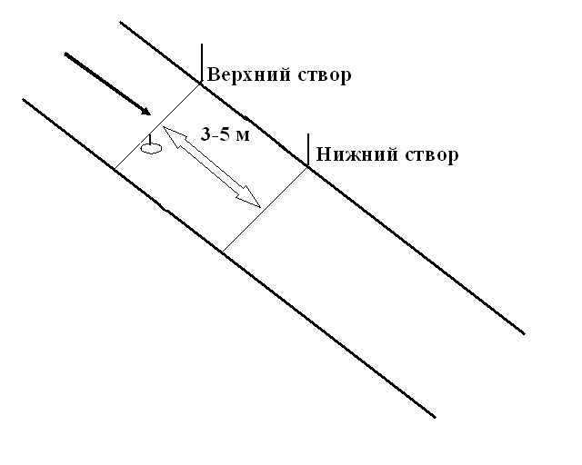

Поплавок

Направление течения

3-5м.

Разметка между створами

Линия берега

|  |  |  |  |
| --- | --- | --- | --- |
| Измерения | Расстояние между створами | Время прохождения поплавка между створами | Скорость течения воды в реке |
| 1. |  |  |  |
| 2. |  |  |  |
| 3. |  |  |  |

**Средняя скорость течения воды в реке -** _____________________________

**Исследования качества воды:** цвет, температура, прозрачность, запах, жесткость - ____________________________________________________________________________________________________________________________________________________

|  |  |
| --- | --- |
| Измерения  температуры | Показания термометра |
| 1. |  |
| 2. |  |
| 3. |  |
| Средняя |  |

__________________________________________________________________________

**Определение хозяйственного использования реки.**

А) использование реки населением города - ____________________________________

__________________________________________________________________________

а) наличие гидротехнических сооружений - ____________________________________

б) источники загрязнения - __________________________________________________

Для работы по намеченному плану необходимо выбрать реку, лучше небольшую и изучать ее на определенном отрезке, доступном для личных наблюде­ний и исследований.

Определение средней ширины русла реки. Для определения средней ширины русла необхо­димо в наиболее характерных местах измерить ширину реки, сложить все полученные цифры ширины реки и разделить на число измерений. Полученное частное бу­дет средней шириной реки на изучаемом ее отрезке.

Пример: ширина реки в створе *А*(определение створа дается ниже) равна 32 *м,*в створе *Б*— 35 *м,*в створе *В*— 28 м и в створе *Г*— 33 *м.*Средняя ширина реки бу­дет равна:

32 + 35 + 28 + 33 / 4       = 32 *М.*

Определить ширину реки можно линем или топогра­фическим методом (при помощи засечки находящегося на противоположном берегу какого-нибудь предмета, например дерева, кустарника и т. д., визируя из двух пунктов на этот предмет, а расстояние между пунктами легко определить рулеткой или складным метром).

Определение средней глубины реки. Для этого в разных местах русла надо определить глуби­ну и вычислить среднюю арифметическую на изучаемом отрезке реки или от деления площади живого сечения  на ширину реки, полученное частное и будет средней глубиной реки. Например, площадь живого сечения ре­ки— 7,08 *м2,*ширина 14,20 *м;*средняя глубина

9. Животный и растительный мир (типичные представители). Особо отмечаются

редкие и исчезающие виды.

10. Хозяйственное использование. Наличие гидротехнических сооружений,

источники загрязнения.

5. Характер течения на отдельных участках (в нижнем течении) ___________

6. Вода: цвет, температура, прозрачность, запах, жесткость.